Thảo luận: jQuery & Bootstrap

1. jQuery
2. **Khái niệm:**

- jQuery là một thư viện được viết từ Javacript. Nó không phải là một ngôn ngữ lập trình mới, nó là công nghệ hỗ trợ viết JavaScript một cách ngắn gọn, dễ dàng và nhiều tính năng hơn. jQuery thực hiện rất nhiều các tác vụ phổ biến đòi hỏi nhiều dòng mã JS để thực hiện và đóng gói chúng thành các phương thức có thể gọi ra bằng 1 dòng mã duy nhất.

- Thư viện jQuery chứa các tính năng như:

* Thao tác với HTML/DOM (Document Object Model)
* Thao tác với CSS
* Các sự kiện HTML
* Hiệu ứng và hình ảnh động
* AJAX
* ….

- jQuery hỗ trợ ta giải quyết rất nhiều vấn đề về việc viết JS. Ngoài ra, ở các trình duyệt khác nhau cũng sẽ có một số khác biệt về cách viết JS dẫn đến việc web hoạt động bình thường ở trình duyệt này nhưng lại bị lỗi ở trình duyệt khác. Ta hoàn toàn có thể sử dụng jQuery để khắc phục tình trạng này

**2. Tham chiếu:**

- Download từ [jQuery.com](http://jquery.com/download/): Ta có thể tải thư viện jQuery về. Có 2 phiên bản chính là:

+ [Production version](https://code.jquery.com/jquery-3.6.3.min.js): Dùng trực tiếp cho web, đã được thu gọn và nén lại.

+ [Development version](https://code.jquery.com/jquery-3.6.3.js): Dùng cho việc thử nghiệm và phát triển, không nén và có thể đọc được.

jQuery là 1 file .js vì vậy ta chỉ cần gọi đến trong thẻ <script> là có thể sử dụng.

- Liên kết thư viện jQuery đến trang web bằng cách dùng CDN (Content Delivery Network): Ta có thể liên kết đến thư viện của một số nhà cung cấp như jQuery CDN, Google CDN, Microsoft CDN

Ví dụ:

<script src="<https://ajax.googleapis.com/ajax/libs/jquery/3.6.1/jquery.min.js>"></script>

**3. Cú pháp**

- Dùng để chọn phần tử HTML và thao tác với chúng.

- Cú pháp cơ bản : $(selector).action()

+ Ví dụ:

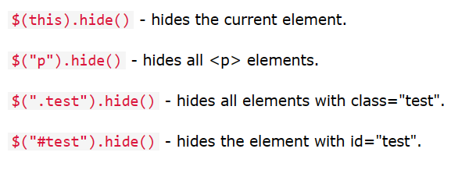

4. Bộ chọn

- Khá giống với bộ chọn của CSS

+ Ví dụ:

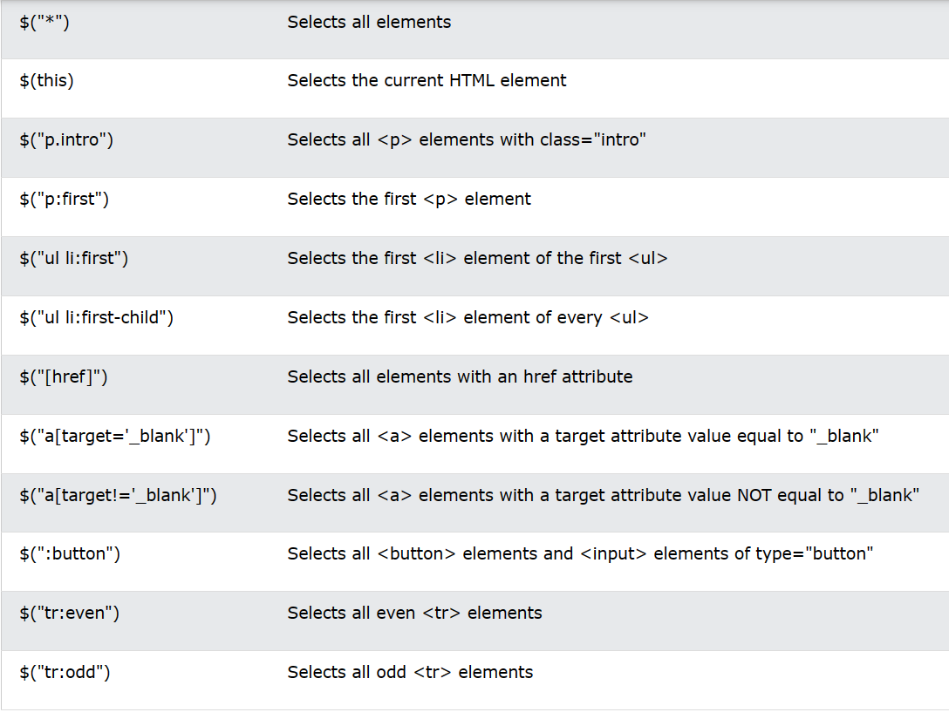

[**Test $(“*”)**](https://www.w3schools.com/jquery/tryit.asp?filename=tryjquery_sel_all2)

[**Test$(thís)**](https://www.w3schools.com/jquery/tryit.asp?filename=tryjquery_sel_this)

5. Sự kiện

- $(document).ready(): không cho phép bất kì sự kiện JS nào xảy ra trước khi trang hoàn thành tải.

- [click()](https://www.w3schools.com/jquery/tryit.asp?filename=tryjquery_click)

- [dbclick()](https://www.w3schools.com/jquery/tryit.asp?filename=tryjquery_dblclick)

- [mouseseenter()](https://www.w3schools.com/jquery/tryit.asp?filename=tryjquery_mouseenter)

- [mouseleave()](https://www.w3schools.com/jquery/tryit.asp?filename=tryjquery_mouseleave)

- [mousedown()](https://www.w3schools.com/jquery/tryit.asp?filename=tryjquery_mousedown)

- [mouseup()](https://www.w3schools.com/jquery/tryit.asp?filename=tryjquery_mouseup)

- [hover()](https://www.w3schools.com/jquery/tryit.asp?filename=tryjquery_hover)

- [focus()](https://www.w3schools.com/jquery/tryit.asp?filename=tryjquery_focus_blur)

- [blur()](https://www.w3schools.com/jquery/tryit.asp?filename=tryjquery_focus_blur)

- [on()](https://www.w3schools.com/jquery/tryit.asp?filename=tryjquery_on_multiple) : Đính kèm 1 hay nhiều sự kiện trên phần tử được chọn

6. Ẩn, hiện phần tử:

- Cú pháp:

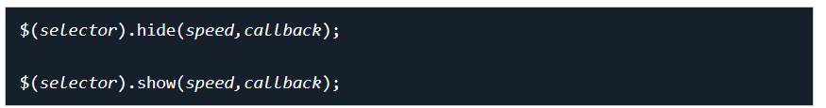



speed: slow, fast hoặc milisecondss.

callback: Hàm thực thi sau khi lệnh hoàn thành

[TestTest](https://www.w3schools.com/jquery/tryit.asp?filename=tryjquery_hide_show)

7. Làm mờ phần tử

- Bao gồm: 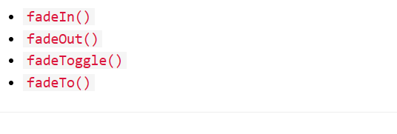

- Cú pháp cũng tương tự như hide()/ show()

- fadeTo() sẽ làm cho phần tử mà đến mức nhất định (0 - 1)



[test1](https://www.w3schools.com/jquery/tryit.asp?filename=tryjquery_fadetoggle)

[test2](https://www.w3schools.com/jquery/tryit.asp?filename=tryjquery_fadeto)

8. Hiệu ứng - Trượt

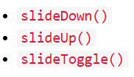

- Cú pháp tương tự

[test](https://www.w3schools.com/jquery/tryit.asp?filename=tryjquery_slide_toggle)

9. Hiệu ứng cho các phần tử



- {params}: Ta có thể thay đổi font chữ, màu sắc, kích cỡ, vị trí, .. từ đó tạo thành hiệu ứng của phần tử.

- Nếu như cùng 1 phần tử ta tạo nhiều hành động, các thay đổi sẽ diễn ra lần lượt.

[tét1](https://www.w3schools.com/jquery/tryit.asp?filename=tryjquery_animation1_multicss)

[tét2](https://www.w3schools.com/jquery/tryit.asp?filename=tryjquery_animation1_toggle)

[tét3](https://www.w3schools.com/jquery/tryit.asp?filename=tryjquery_animation)

10. Làm động nội dung trang web ( text(), html(), val(), append(), prepend(), after(), before(), remove(), empty()).